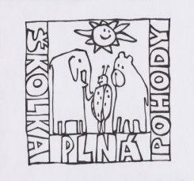
MATEŘSKÁ ŠKOLA OBRNICE, okres MOST, příspěvková organizace,
  - Nová výstavba 168, 435 21 Obrnice
  - IČO : 70982210,
  - Telefonní kontakt: 476 11 82 12, 608 76 33 66
  - e-mail: reditel@msobrnice.cz, www.msobrnice.cz

ČÁST 2.
Distatnční vzdělávání pro předškoláky
Z pohádky do pohádky
Od 1.3.2021

Artikulační cvičení
Maminka či tatínek (babička, dědeček) sedí před dítětem/dětmi, nejdříve sama předvede a následně děti opakují.
Špička jazyka
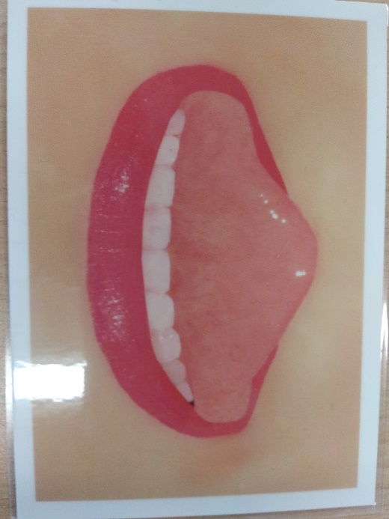
„Vyplázneme jazyk co nejvíce do špičky a teď zkusíme dát špičku jazyka až na nos. Komu se to povede? Pozor jazyk musí být do špičky!! A teď se pokusíme špičkou jazyka olíznout bradu. Nejde to? A co strčit jazyk do levého ucha a do pravého ucha?"

Kočička
„Uděláme mlsnou kočičku. Víte, jak si kočička olizuje čumáček od mléka? Nyní si je společně předvedeme." Špičkou jazyka olizujeme horní ret tam a sem, sem a tam, a tam a zpět a sem a tam ... Cvičení se provádí několikrát.

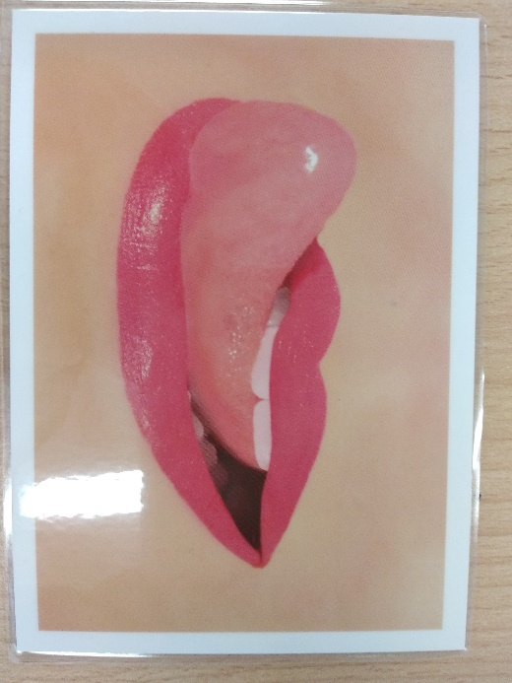

Taháme řepu
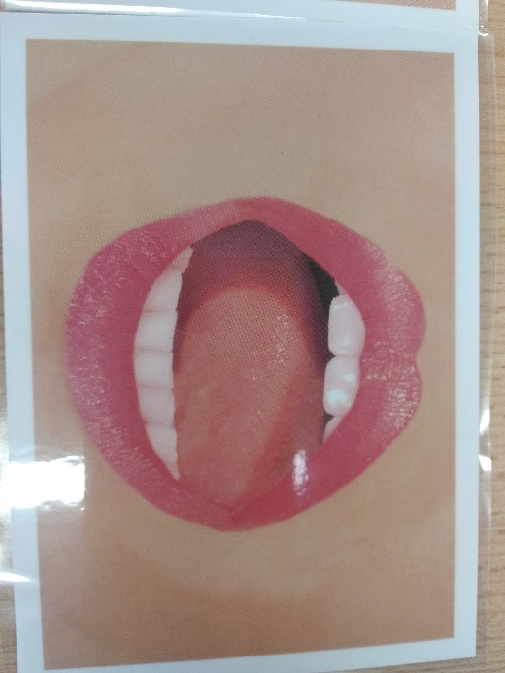
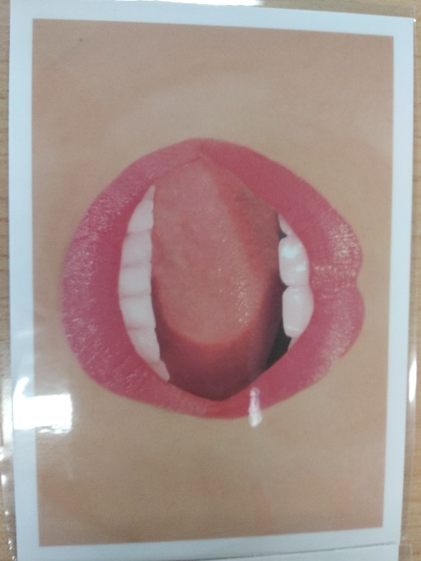
„Nyní, když se nám začalo dařit, pojďme zkusit tahat řepu." Vyplázneme jazyk směrem dolu a pohybujeme s ním zleva doprava a zpět.

Rulička (balíme řepu)
Toto cvičení je pro děti velmi náročné a mnoho dětí, dokonce ani dospělých lidí nedokáže tato cvičení provádět. Neznamená to však, že toto cvičení vynecháme. Ba naopak zvýšíme svoji trpělivost a budeme pomalu pokračovat v nácviku.
Základem je hodně našpulit rty, následně prostrčit jazyk úzkou štěrbinkou vpřed. Aby jazyk prošel skrz rty, musí se stočit do ruličky. Jazykem stočeným do ruličky pohybujeme vpřed i vzad.
Někdy při nácviku používám postup, kdy dítě vědomě přitiskne obě strany jazyka ke stoličkám. Snaží se jazyk přitisknout po celé délce a špičku dát na řezáky, pak našpulit rty a jazyk protáhnout vpřed.

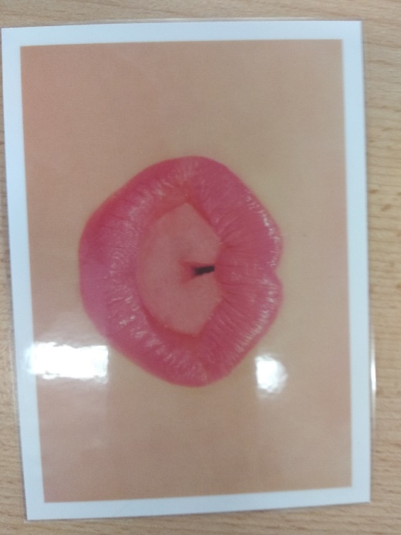
Počítáme zuby (kolik řepy vyrostlo)
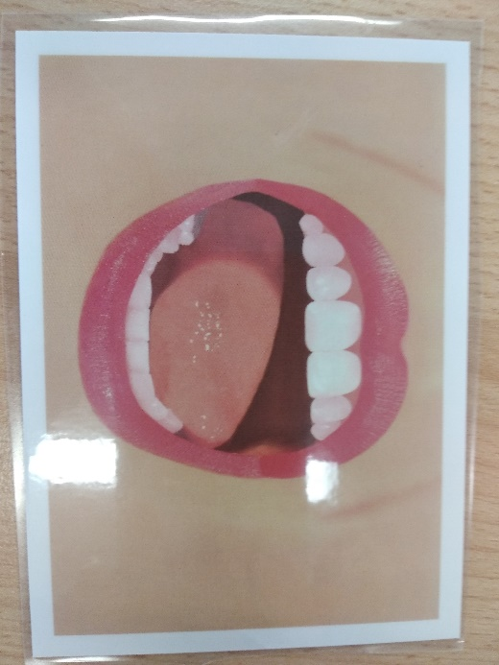
Špičkou jazyka kontrolujeme ústní dutinu, počítáme každý zoubek, a to z přední části zubů i ze zadní části zubů. Kolik zubů máme nahoře a kolik dole? Dále zkoumáme jazykem celé horní patro – látáme (jazykem pohybujeme po horním patře jako kdybychom látali).

Boule
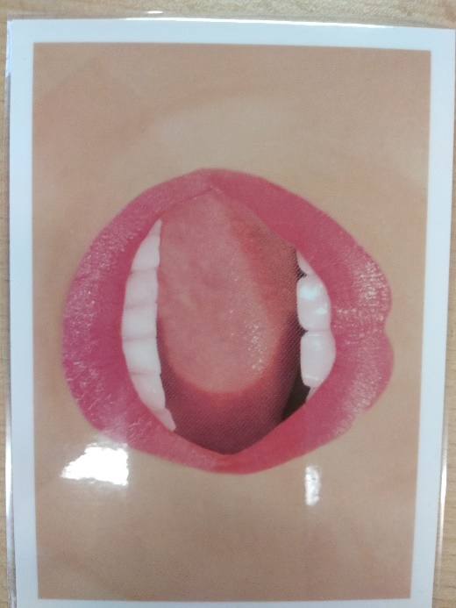
Strčíme jazyk do levé tváře a pomalu jej vysunujeme tak, že vytváříme bouli. Nejprve je boule malá, pak se zvětšuje a až je obrovská. Děti si ji mohou osahat. Totéž na druhé tváři. A nyní uděláme neposednou bouli, která běhá z jedné tváře do druhé, sem a tam. Nahoru a dolu. Kde se právě objeví?

